Arbeitsplan 4.5 Subtraktion bis 20 mit ZÜ |  |  |  | 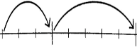
Symbol | Was & wie? |  | erledigt |  | kontrolliert  
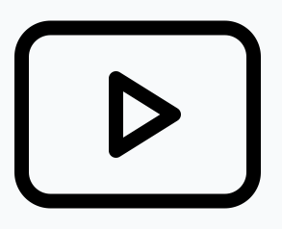 |  4.5 Lernvideo
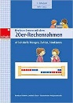 | 47  56  57
 | ABs 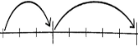  1  2  3  4  5
58
59
60
61
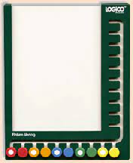 |  grün  14  15  16  17  18  19  20  21  22  23  244  25  26 | Wähle  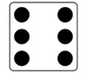  aus.
 |  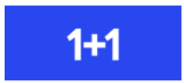 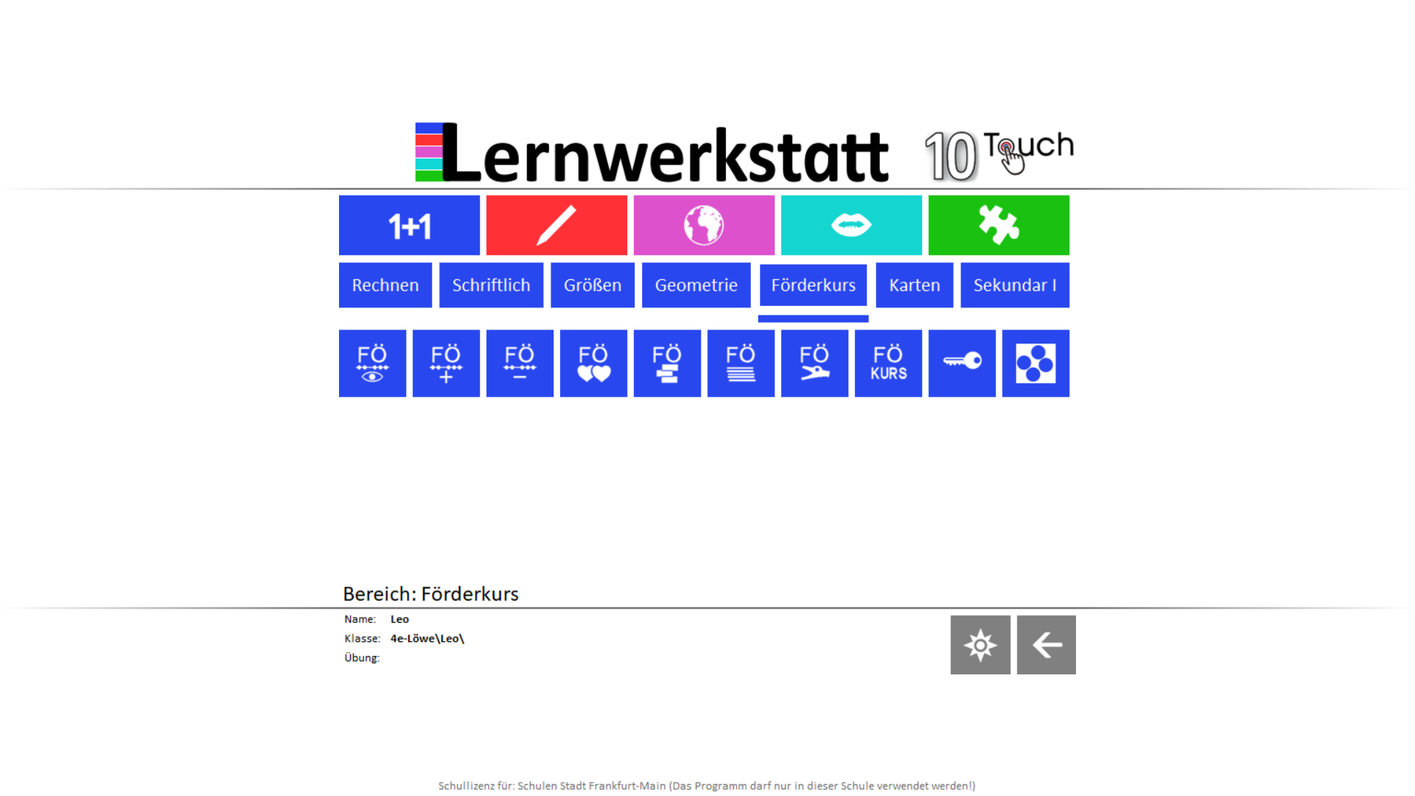 >
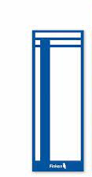 |  3 x pro Woche
  TAG |  | WER? | Nr.
   | 10 Min
   | 10 Min
   | 10 Min
  TAG |  | WER? | Nr.
   | 10 Min
   | 10 Min
   | 10 Min
 | Erfolgskontrolle |  | 

